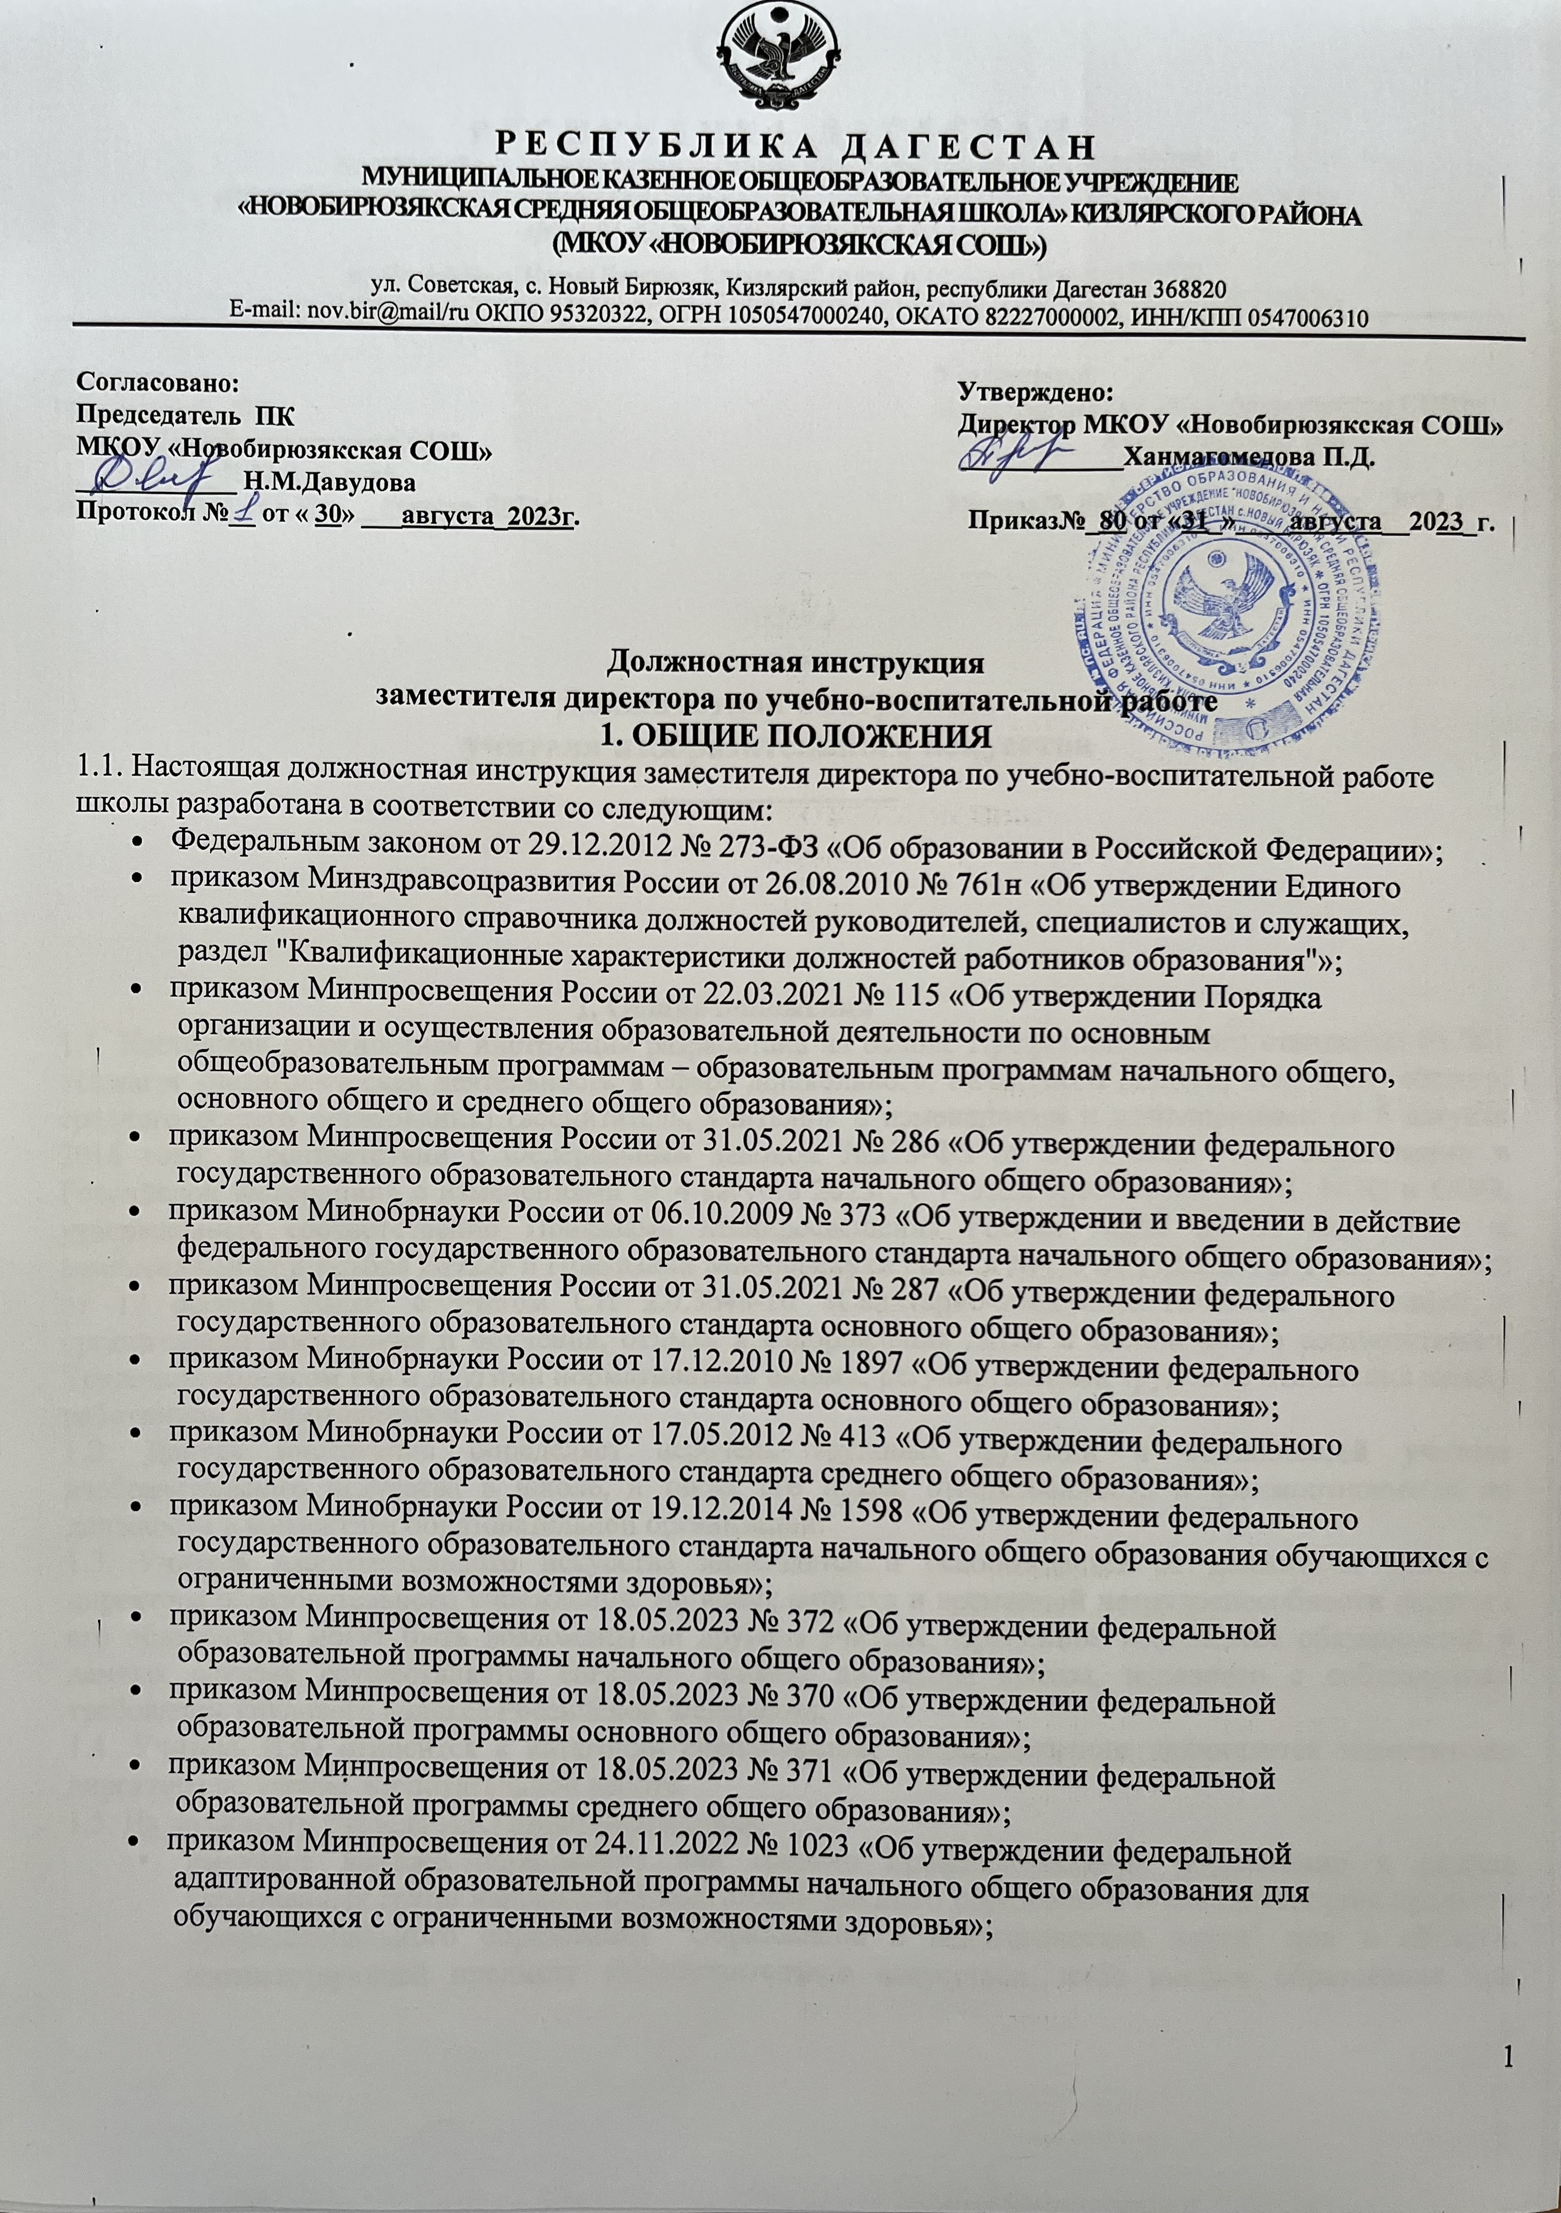

- приказом Минпросвещения от 18.05.2023 № 371 «Об утверждении федеральной образовательной программы среднего общего образования»;
- приказом Минпросвещения от 24.11.2022 № 1023 «Об утверждении федеральной адаптированной образовательной программы начального общего образования для обучающихся с ограниченными возможностями здоровья»;
- приказом Минпросвещения России от 24.11.2022 № 1025 «Об утверждении федеральной адаптированной образовательной программы основного общего образования для обучающихся с ограниченными возможностями здоровья»;
- Трудовым кодексом Российской Федерации;
- другими нормативными актами, регулирующими трудовые отношения между работником и работодателем.
1.2. Заместитель директора по учебно-воспитательной работе должен иметь высшее профессиональное образование по направлениям подготовки «Государственное и муниципальное управление», «Менеджмент», «Управление персоналом» и стаж работы на педагогических или руководящих должностях не менее пяти лет или высшее профессиональное образование и дополнительное профессиональное образование в области государственного и муниципального управления, менеджмента и экономики и стаж работы на педагогических или руководящих должностях не менее пяти лет.
1.3. Заместитель директора школы по УВР назначается и освобождается от должности директором образовательного учреждения. На период отпуска и временной нетрудоспособности заместителя директора по учебно-воспитательной работе его обязанности могут быть возложены на других заместителей директора. Временное исполнение обязанностей в этих случаях осуществляется на основании приказа директора, изданного с соблюдением требований законодательства о труде.
1.4. Заместитель директора школы по учебно-воспитательной работе подчиняется непосредственно директору образовательного учреждения, знакомится с должностной инструкцией заместителя директора школы по учебно-воспитательной работе, проходит соответствующую аттестацию и профессиональную подготовку.
1.5. В своей профессиональной деятельности заместитель директора по УВР руководствуется:
- Конституцией Российской Федерации;
- Федеральным законом «Об образовании в Российской Федерации» с изменениями и дополнениями;
- типовым положением об общеобразовательном учреждении;
- Семейным кодексом Российской Федерации;
- Законом Российской Федерации «Об основах системы профилактики безнадзорности и правонарушений несовершеннолетних»;
- указами Президента Российской Федерации, решениями Правительства Российской Федерации и решениями правительства региона и органов управления образованием всех уровней по вопросам образования и воспитания учащихся;
- административным, трудовым и хозяйственным законодательством;
- ФГОС начального общего, основного общего и среднего общего образования;
- ФОП начального общего, основного общего и среднего общего образования;
- правилами и нормами охраны труда, техники безопасности и противопожарной защиты;
- уставом и локальными правовыми актами образовательного учреждения (в том числе правилами трудового распорядка, приказами и распоряжениями директора образовательного учреждения);
- данной должностной инструкцией заместителя директора по УВР в школе;
- трудовым договором, а также инструкцией по охране труда для заместителя директора по УВР в общеобразовательной школе.
1.6. Заместитель директора по УВР в образовательном учреждении обязан:
1.6.1. Знать:
- приоритетные направления развития образовательной системы Российской Федерации;
- законы и иные нормативные правовые акты, регламентирующие образовательную деятельность;
- Конвенцию о правах ребенка;
- педагогику;
- достижения современной психолого-педагогической науки и практики;
- психологию;
- основы физиологии, гигиены;
- теорию и методы управления образовательными системами;
- современные педагогические технологии продуктивного, дифференцированного обучения, реализации компетентностного подхода, развивающего обучения;
- методы убеждения, аргументации своей позиции, установления контактов с обучающимися (воспитанниками, детьми) разного возраста, их родителями (лицами, их заменяющими), коллегами по работе;
- технологии диагностики причин конфликтных ситуаций, их профилактики и разрешения;
- основы работы с текстовыми редакторами, электронными таблицами, электронной почтой и браузерами, мультимедийным оборудованием;
- основы экономики, социологии;
- способы организации финансово-хозяйственной деятельности образовательного учреждения;
- гражданское, административное, трудовое, бюджетное, налоговое законодательство в части, касающейся регулирования деятельности образовательных учреждений и органов управления образованием различных уровней;
- основы менеджмента, управления персоналом;
- основы управления проектами;
- Правила внутреннего трудового распорядка образовательного учреждения;
- правила по охране труда и пожарной безопасности.
1.6.2. Уметь:
- анализировать проблемы и делать соответствующие выводы, разрабатывать меры по устранению выявленных недостатков и увеличению эффективности служебной деятельности;
- прогнозировать возможные положительные и отрицательные последствия принятых решений, а также быть готовым брать на себя ответственность за принятые решения и действия;
- четко и грамотно излагать свои мысли в устной и письменной формах;
- работать с нормативными правовыми актами, применять их положения в практической деятельности в пределах своей компетенции;
- правильно организовывать и планировать выполнение порученных заданий, рационально использовать свое рабочее время.
1.6.3. Владеть навыками:
- эффективного планирования своего рабочего времени;
- текущего и перспективного планирования и организации труда;
- творческого подхода к решению поставленных задач;
- работы с документами, подготовки проектов правовых актов, владения стилем деловой переписки;
- обобщения, анализа и систематизации информации, материалов и документов;
- подготовки и организации мероприятий;
- работы с компьютером и другой периферийной оргтехникой, а также уверенного пользователя операционной системы Windows, правовых баз данных; свободное владение МS Office (Word, Ехсеl, Роwег Роint), интернетом и сервисами электронной почты.
1.7. Заместителю директора по учебно-воспитательной работе непосредственно подчиняются учителя-предметники и классные руководители, работающие на уровне начального, основного и среднего общего образования.
1.8. В своей деятельности заместитель директора по учебно-воспитательной работе руководствуется:
- Конституцией Российской Федерации;
- Конвенцией о правах ребенка;
- Законом Российской Федерации «Об образовании»;
- указами Президента Российской Федерации;
- решениями Правительства Российской Федерации и нормативными актами субъекта Федерации и органов управления образованием всех уровней по вопросам образования и воспитания обучающихся;
- ФГОС начального общего, основного общего и среднего общего образования;
- ФОП начального общего, основного общего и среднего общего образования;
- административным, трудовым и хозяйственным законодательством;
- правилами и нормами охраны труда, техники безопасности и противопожарной защиты;
- уставом школы и локальными актами образовательного учреждения (в том числе правилами трудового распорядка, приказами и распоряжениями директора, настоящей должностной инструкцией), трудовым договором.
2. ФУНКЦИИ ЗАМЕСТИТЕЛЯ ДИРЕКТОРА ПО УВР
Основными направлениями деятельности заместителя директора по учебно-воспитательной работе являются:
2.1. Разработка и реализация основной образовательной программы (ООП), определяющей цель, задачи, планируемые результаты, содержание и организацию образовательного процесса и включающей обязательные требования ФГОС и ФОП уровней образования к результатам освоения программы, структуре программы, условиям ее реализации.
2.2. Обеспечение выполнения Школой ФГОС и ФОП в части требований к структуре, содержанию и результатам освоения основных образовательных программ.
2.3. Утверждение основных образовательных программ уровней образования.
2.4. Обеспечение объективности оценки качества образования обучающихся, в том числе организация текущего контроля успеваемости, промежуточной и итоговой аттестации обучающихся.
2.5. Утверждение графика проведения оценочных процедур.
2.6. Организация участия Школы во внешних процедурах оценки качества образования.
2.7. Обеспечение разработки и реализации рабочей программы воспитания и календарного плана воспитательной работы.
2.8. Организация воспитательной работы в Школе, осуществление руководства и контроля развития воспитательной деятельности.
2.9. Осуществление методического руководства работы классных руководителей, педагогов дополнительного образования и других педагогических работников.
2.10. Обеспечение работы по своевременному проведению аттестации педагогических работников в целях подтверждения их соответствия занимаемым должностям.
2.11. Осуществление подбора и расстановки педагогически кадров.
2.12. Прием, перевод и отчисление обучающихся в порядке, установленном локальными нормативными актами.
2.13. Контроль условий, процессов и результатов образовательной деятельности.
3. ДОЛЖНОСТНЫЕ ОБЯЗАННОСТИ ЗАМЕСТИТЕЛЯ ДИРЕКТОРА ПО УВР
Заместитель директора по учебно-воспитательной работе выполняет следующие должностные обязанности:
3.1. Организует текущее и перспективное планирование деятельности школы.
3.2. Координирует работу учителей, воспитателей, других педагогических и иных работников, а также разработку учебно-методической и иной документации, необходимой для деятельности школы.
3.3. Обеспечивает использование и совершенствование методов организации образовательного процесса и современных образовательных технологий, в том числе дистанционных.
3.4. Осуществляет контроль за качеством образовательного (учебно-воспитательного) процесса, объективностью оценки результатов образовательной деятельности обучающихся, работой кружков и факультативов, обеспечением уровня подготовки обучающихся, соответствующего требованиям федерального государственного образовательного стандарта.
3.5. Организует работу по подготовке и проведению экзаменов.
3.6. Координирует взаимодействие между представителями педагогической науки и практики.
3.7. Организует просветительскую работу для родителей (лиц, их заменяющих).
3.8. Оказывает помощь педагогическим работникам в освоении и разработке инновационных программ и технологий.
3.9. Организует учебно-воспитательную, методическую, культурно-массовую, внеклассную работу.
3.10. Осуществляет контроль за учебной нагрузкой обучающихся.
3.11. Составляет расписание учебных занятий и других видов учебной и воспитательной (в том числе культурно-досуговой) деятельности.
3.12. Обеспечивает своевременное составление, утверждение, представление отчетной документации, ведет, подписывает и передает директору школы табель учета рабочего времени непосредственно подчиненных ему педагогов и учебно-вспомогательного персонала.
3.13. Оказывает помощь обучающимся в проведении культурно-просветительских и оздоровительных мероприятий.
3.14. Участвует в комплектовании школы, принимает меры по сохранению контингента обучающихся.
3.15. Участвует в подборе и расстановке педагогических кадров, организует повышение их квалификации и профессионального мастерства, повышает свою квалификацию.
3.16. Вносит предложения по совершенствованию образовательного процесса и управления образовательным учреждением, участвует в работе педагогического совета школы.
3.17. Принимает участие в подготовке и проведении аттестации педагогических и других работников образовательного учреждения.
3.18. Принимает меры по оснащению учебных кабинетов, мастерских современным оборудованием, наглядными пособиями и техническими средствами обучения, пополнению библиотек и методических кабинетов учебно-методической, художественной и периодической литературой.
3.19. Осуществляет контроль за состоянием медицинского обслуживания обучающихся, составляет списки работников школы, подлежащих периодическим медицинским осмотрам.
3.20. Выполняет правила по охране труда и пожарной безопасности.
3.21. Соблюдает этические нормы поведения в школе, в быту, в общественных местах, соответствующие общественному положению педагога.
4. ПРАВА
Заместитель директора школы по учебно-воспитательной работе имеет право в пределах своей компетенции:
4.1. Присутствовать на любых занятиях, проводимых с учащимися школы (без права входить в класс после начала занятий без экстренной необходимости и делать замечания педагогу в течение занятий).
4.2. Давать обязательные для исполнения распоряжения непосредственно подчиненным работникам.
4.3. Привлекать к дисциплинарной ответственности обучающихся за проступки, дезорганизующие учебно-воспитательный процесс, в порядке, установленном уставом школы и Правилами о поощрениях и взысканиях.
4.4. Вносить в необходимых случаях временные изменения в расписание занятий, отменять занятия, временно объединять группы и классы для проведения совместных занятий.
5. ОТВЕТСТВЕННОСТЬ
5.1. За неисполнение или ненадлежащее исполнение без уважительных причин устава и правил трудового распорядка школы, законных распоряжений директора школы и иных локальных нормативных актов, должностных обязанностей, установленных настоящей инструкцией, в том числе за неиспользование предоставленных прав, заместитель директора школы по учебно-воспитательной работе несет дисциплинарную ответственность в порядке, определенном трудовым законодательством. За грубое нарушение трудовых обязанностей в качестве дисциплинарного наказания может быть применено увольнение.
5.2. За применение, в том числе однократное, методов воспитания, связанных с физическим и (или) психическим насилием над личностью обучающегося, а также совершение иного аморального проступка заместитель директора школы по учебно-воспитательной работе может быть освобожден от занимаемой должности в соответствии с трудовым законодательством и Законом Российской Федерации «Об образовании».
5.3. За нарушение требований к ведению образовательной деятельности и организации образовательного процесса, нарушение или незаконное ограничение права на образование, нарушение правил пожарной безопасности, охраны труда, санитарно-гигиенических правил организации учебно-воспитательного процесса заместитель директора школы по учебно-воспитательной работе привлекается к административной ответственности в порядке и в случаях, предусмотренных административным законодательством.
5.4. За виновное причинение школе или участникам образовательного процесса ущерба в связи с исполнением (неисполнением) своих должностных обязанностей заместитель директора школы по учебно-воспитательной работе несет материальную ответственность в порядке и в пределах, установленных трудовым и (или) гражданским законодательством.
6. ВЗАИМООТНОШЕНИЯ. СВЯЗИ ПО ДОЛЖНОСТИ
Заместитель директора школы по учебно-воспитательной работе:
6.1. Работает в режиме ненормированного рабочего дня по графику, составленному исходя из 40-часовой рабочей недели и утвержденному директором школы.
6.2. Самостоятельно планирует свою работу на каждый учебный год и каждую учебную четверть. План работы утверждается директором школы не позднее пяти дней с начала планируемого периода.
6.3. Представляет директору письменный отчет о своей деятельности объемом не более пяти машинописных страниц в течение 10 дней по окончании каждой учебной четверти.
6.4. Получает от директора школы информацию нормативно-правового и организационно-методического характера, знакомится под расписку с соответствующими документами.
6.5. Визирует приказы директора школы по вопросам организации учебно-воспитательного процесса.
6.6. Систематически обменивается информацией по вопросам, входящим в его компетенцию, с педагогическими работниками школы, заместителем директора школы по административно-хозяйственной работе.
6.7. Исполняет обязанности директора школы в период его временного отсутствия (отпуск, болезнь и т. п.). Исполнение обязанностей осуществляется в соответствии с законодательством о труде и уставом школы на основании приказа директора или приказа руководителя муниципального органа управления образованием, если соответствующий приказ не может быть издан по объективным причинам.

С должностной инструкцией ознакомлен(а), второй экземпляр получил(а).
«3» сентября 2023 года |  |  |  | Н.Г. Воронина

С должностной инструкцией ознакомлен(а) и второй экземпляр получил(а):
«___»_______________20___г. __________ (______________________)

